1. 安装arm-linux-gcc

创建文件夹/home/cross/arm-linux，下载arm-linux-gcc-4.4.3.tar.gz压缩包并解压到该文件夹中

tar –zxvf arm-linux-gcc-4.4.3.tar.gz

将其中4.4.3文件夹复制到当前文件夹

1. 修改环境变量

sudo gedit /etc/profile

添加

export PATH=$PATH:/home/cross/arm-linux/4.4.3/bin

保存

source /etc/profile

配置完成，重新启动系统

1. arm-linux-gcc -v

检验arm-linux-gcc是否安装成功，会出现如下的问题：

C:\Users\Administrator\Desktop\20170130153536276.png

1. 出现这个问题，是因为安装的系统是64位，而这里需要32位的库

输入命令：sudo apt-get install lib32ncurses5

sudo apt-get install lib32z1

1. 安装好上步中的两个库后，再次检验

arm-linux-gcc -v

出现如下信息，即为安装成功

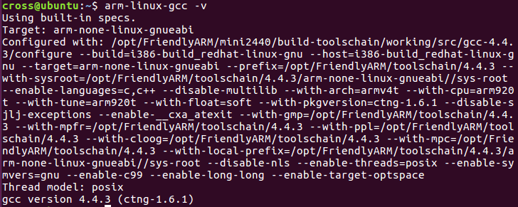

到此安装和配置arm-linux-gcc成功！

1. 编译MOST

按照MOST github网站步骤编译 <https://github.com/ESOS-Lab/MOST>

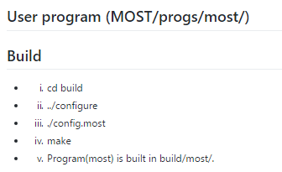

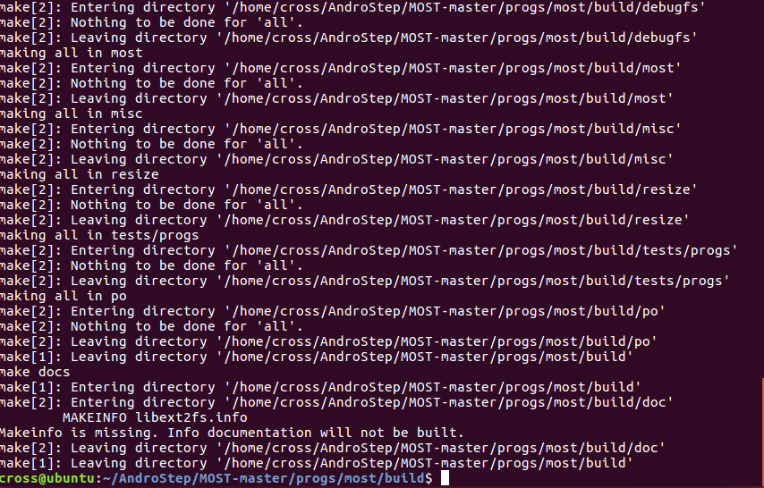

编译成功

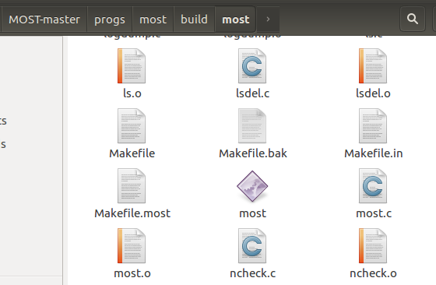

Android external blktrace

1. 搭建NDK环境

下载ndk安装包并解压

<https://www.jianshu.com/p/b12d714435bc>

拷贝压缩包至/usr/local/lib并解压

chmod 777 android-ndk-r10e -R

修改/etc/profile，添加

export PATH=$PATH:/usr/local/lib/android-ndk-r10e

保存并执行：

source /etc/profile

1. 编译blktrace等工具

将Android 系统源码external文件夹中的blktrace拷贝至任意目录(例/home/cross/Android_blktrace)

cp ~/Android_platform/external/blktrace/ /home/cross/Android_blktrace

修改Android.mk文件

将文件第一行的BUILD_BLKTRACE:= false改为 BUILD_BLKTRACE:= true

执行编译命令

cd /home/cross/Android_blktrace

ndk-build NDK_PROJECT_PATH=. APP_BUILD_SCRIPT=./Android.mk

编译完成的blktrace和blkparse保存在/home/cross/Android_blktrace /libs/armeabi

进入该文件夹

1. 将blktrace与blkparse push到hikey 960 /system/bin中

adb push blktrace /system/bin

adb push blkparse /system/bin

如果出现

failed to copy 'blktrace' to '/system/bin/blktrace': couldn't create file: Read-only file system

则执行以下命令

adb root

adb remount

adb shell

mount -o rw,remount /

再进行adb push命令

1. 运行blktrace如果出现以下错误

Android 5.0 and later only support position-independent executables (PIE)

需要在blktrace的Android.mk文件中添加如下flag

LOCAL_CFLAGS += -pie -fPIE

LOCAL_LDFLAGS += -pie -fPIE

如下图：

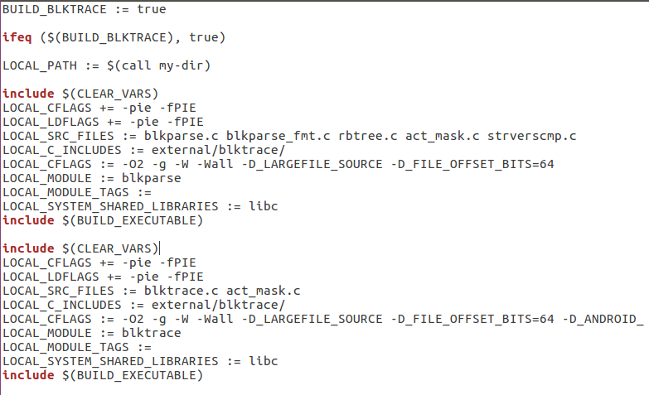

重新用NDK编译生成可执行文件，push到hikey960中，再运行blktrace

